ΣΥΛΛΟΓΟΣ ΕΚΠΑΙΔΕΥΤΙΚΩΝ Π.Ε. «Γ. ΣΕΦΕΡΗΣ» N. Ιωνίας – Ηρακλείου – Μεταμόρφωσης - Λυκόβρυσης Μουταλάσκη 64 – 14234 Ν. Ιωνία 6906059765 mail :segseferis@gmail.com gseferis.edu@gmail.com site : www. syllogos-seferis.gr | Αρ.πρωτ. 87 Ν. Ιωνία 31/5/2020 Προς : τα μέλη μας, τον τύπο

Όλοι στη συγκέντρωση διαμαρτυρίας τη Δευτέρα 1 Ιουνίου στις 19:00 στα Προπύλαια και στη συνέχεια πορεία προς τη Βουλή
Την Πέμπτη 29 Μαΐου κατατέθηκε στη Βουλή το νομοσχέδιο του υπουργείου Παιδείας με τίτλο «Αναβάθμιση του Σχολείου και άλλες διατάξεις».
Το νομοσχέδιο που η κυβέρνηση με θράσος έδωσε για διαβούλευση μέσα στην περίοδο της καραντίνας, είναι καταδικασμένο ήδη στη συνείδηση των εκπαιδευτικών, γονιών, μαθητών και φοιτητών για τον αντιδραστικό του χαρακτήρα, αλλά και για τον τρόπο που προωθήθηκε.
Η απόσυρση ή επαναδιατύπωση ορισμένων άρθρων του πολυνομοσχεδίου, δείχνουν την πίεση που μπορεί να ασκήσει ο οργανωμένος, μαζικός αγώνας ενάντια στα σχέδια της Κυβέρνησης και του Υπουργείου Παιδείας.
ΣΥΝΕΧΙΖΟΥΜΕ ΔΥΝΑΜΙΚΑ, ΠΙΟ ΜΑΧΗΤΙΚΑ ΣΥΣΠΕΙΡΩΜΕΝΟΙ ΣΤΟΝ ΣΥΛΛΟΓΟ ΜΑΣ
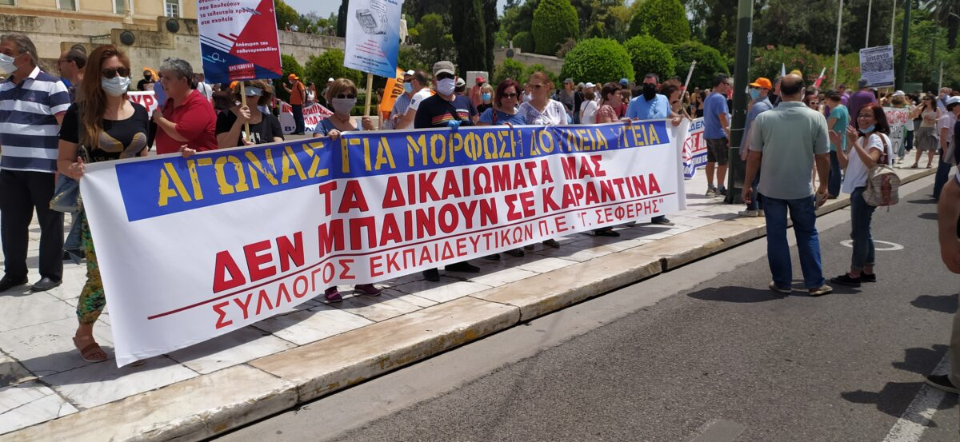

ΟΧΙ ΣΤΟ ΝΕΟ ΑΝΤΕΚΠΑΙΔΕΥΤΙΚΟ ΠΟΛΥΝΟΜΟΣΧΕΔΙΟ
ΝΑ ΑΠΟΣΥΡΘΕΙ ΤΩΡΑ Η ΤΡΟΠΟΛΟΓΙΑ
ΓΙΑ ΤΗΝ ΟΝ LΙΝΕ ΠΑΡΑΚΟΛΟΥΘΗΣΗ ΤΗΣ ΔΙΔΑΣΚΑΛΙΑΣ
ΜΕΤΡΑ ΟΥΣΙΑΣΤΙΚΗΣ ΥΓΙΕΙΝΗΣ ΚΑΙ ΑΣΦΑΛΕΙΑΣ ΣΕ ΟΛΑ ΤΑ ΣΧΟΛΕΙΑ!
Ο ΠΡΟΕΔΡΟΣ Ο ΓΡΑΜΜΑΤΕΑΣ
ΚΩΣΤΑΣ ΚΑΤΙΜΕΡΤΖΟΓΛΟΥ ΝΙΚΟΣ ΒΛΑΧΟΠΟΥΛΟΣ

